

สรุปผลการปฏิบัติประจำเดือน ธันวาคม ๒๕๖๗
สถานีตำรวจภูธรเชียงกลม
เป็นองค์กรปราบปรามอาชญากรรม
และบังคับใช้กฎหมาย
ที่ประชาชนเชื่อมั่นศรัทธา

สารบัญ

เรื่อง หน้า
๑ งานกำลังพล.................................................................................................................. ๑
๒. งานสอบสวน................................................................................................................ 2
๓. งานป้องกันปราบปราม................................................................................................. 5
๔. งานจราจร………………………………………………………..……………………………………………….7
5. สรุปผลการปฏิบัติงานด้านมวลชนสัมพันธ์...............................................................…...8
6. งานสืบสวน..........................................................................................…………………..…9
7.ภาคผนวก...........................................................................................................…........10

1. งานกำลังพล
1.1 สถานภาพกำลังพล
บัญชีแสดงสถานภาพกำลังพล ระดับชั้นสัญญาบัตร สังกัด สภ.เชียงกลม
ระดับ อัตราอนุญาต อัตราคนครอง ว่าง
ผกก.ฯ 1 1 -
รอง ผกก.ฯ 3 3 -
สว.ฯ 4 5 -
รอง สว.ฯ 11 2 9
รวมทั้งสิ้น 19 11 8

บัญชีแสดงสถานภาพกำลังพลระดับ ชั้นประทวน สังกัด สภ.เชียงกลม
ระดับ อัตราอนุญาต อัตราคนครอง ว่าง
รอง สว.(ป.)ฯ 5 5 -
ผบ.หมู่ฯ 28 24 4
รวมทั้งสิ้น 33 29 4
1.2 สรุปยอดกำลังพล
 | ชั้นสัญญาบัตร | ชั้นประทวน | รวม | หมายเหตุ
อัตราอนุญาต | 19 | 33 | 52
อัตราคนครอง | 11 | 29 | 40
อัตราว่าง | 9 | 4 | 13
ไปช่วยราชการ | - | - | -
มาช่วยราชการ | 1 | - | 1
อยู่ปฏิบัติหน้าที่จริง | 11 | 29 | 40

๒. งานสอบสวน
๒.1 เปรียบเทียบสถิติคดีอาญา ย้อนหลัง ๓ ปี

แผนภูมิสถิติคดีอาญา ย้อนหลัง ๓ ปี (๒๕๖5– ๒๕๖7)
ปี พ.ศ.๒๕๖5 คดีอาญาเกิด จำนวน 244 คดี , จับกุมได้ จำนวน 242 คดี
ปี พ.ศ.2566 คดีอาญาเกิด จำนวน 257 คดี , จับกุมได้ จำนวน 252 คดี
ปี พ.ศ.2567 คดีอาญาเกิด จำนวน 354 คดี , จับกุมได้ จำนวน 348 คดี

2.2สถิติคดีอาญา ๔ กลุ่มประจำเดือนธันวาคม 2567

แผนภูมิสถิติคดีอาญา ๔ กลุ่ม ประจำเดือนธันวาคม 2567
คดีอาญาเกิดขึ้น 31 คดี จับกุม 30 คดี

ประเภทความผิด | คดี | จับกุม/ราย | ผู้ต้องหา/คน
ประเภทความผิด | คดี | จับกุม/ราย | ผู้ต้องหา/คน
กลุ่ม 1 ฐานความผิดเกี่ยวกับชีวิต ร่างกายและเพศ | 1 | 1 | 1
-ทำร้ายร่างกาย | 1 | 1 | 1
-ข่มขืนกระทำชำเรา | - | - | -
-พยายามฆ่า | - | - | -
กลุ่ม 2 ฐานความผิดเกี่ยวกับทรัพย์ | 3 | 2 | 3
-ลักทรัพย์ | 1 | 1 | 1
-ฉ้อโกง | - | - | -
-วางเพลิง | 1 | 1 | 1
-อื่นๆ | 1 | 0 | 1
กลุ่ม 3 ฐานความผิดพิเศษ | 0 | 0 | 0
กลุ่ม 4 คดีความผิดที่รัฐเป็นผู้เสียหาย | 27 | 27 | 27
4.1 ยาเสพติด | 26 | 26 | 26
-จำหน่าย | - | - | -
-ครอบครอง | 18 | 18 | 18
-เสพยาเสพติด | 8 | 8 | 8
4.2 อาวุธปืนและวัตถุระเบิด | 1 | 1 | 1
-อาวุธปืนธรรมดา (ไม่มีทะเบียน) | 1 | 1 | 1

2.3 เปรียบเทียบคดีอาญา ๔ กลุ่ม เดือน ธันวาคม ๒๕๖6 กับ เดือน ธันวาคม ๒๕๖7

แผนภูมิเปรียบเทียบสถิติคดีอาญา ๔ กลุ่ม ประจำเดือน ธันวาคม ๒๕๖6 กับเดือน ธันวาคม ๒๕๖7

ประเภทความผิด | คดี |  | จับกุม/ราย |  | ผู้ต้องหา/คน
ประเภทความผิด | ธ.ค.66 | ธ.ค.67 | ธ.ค.66 | ธ.ค.67 | ธ.ค.66 | ธ.ค.67
กลุ่ม 1 ฐานความผิดเกี่ยวกับชีวิต ร่างกายและเพศ | 0 | 1 | 0 | 1 | 0 | 1
-ทำร้ายร่างกาย | - | 1 | - | 1 | - | 1
-ข่มขืนกระทำชำเรา | - | - | - | - | - | -
-พยายามฆ่า | - | 2 | - | 2 | - | 2
กลุ่ม 2 ฐานความผิดเกี่ยวกับทรัพย์ | - | 3 | - | 2 | - | 3
-ลักทรัพย์ | - | 1 | - | 1 | - | 1
-ฉ้อโกง | - | - | - | - | - | -
-วางเพลิง | - | 1 | - | 1 | - | 1
-อื่นๆ | - | 1 | - | 0 | - | 1
-ฐานความผิดโจรกรรมรถจักรยานยนต์ | - | - | - | - | - | -
กลุ่ม 3 ฐานความผิดพิเศษ | 0 | 0 | 0 | 0 | 0 | 0
กลุ่ม 4 คดีความผิดที่รัฐเป็นผู้เสียหาย | 13 | 27 | 13 | 27 | 22 | 27
4.1 ยาเสพติด | 10 | 26 | 10 | 26 | 10 | 26
-จำหน่าย | 4 | - | 4 | - | 4 | -
-ครอบครอง | 2 | 18 | 2 | 18 | 2 | 18
-ครอบครองเพื่อเสพ | - | - | - | - | - | -
-เสพยาเสพติด | 4 | 8 | 4 | 8 | 4 | 8
-อื่นๆ | - | - | - | - | - | -
4.2 อาวุธปืนและวัตถุระเบิด | 2 | 1 | 2 | 1 | 2 | 1
-อาวุธปืนธรรมดา (ไม่มีทะเบียน) | 2 | 1 | 2 | 1 | 2 | 1
4.3 การพนัน | 1 | - | 1 | - | 10 | -
-การพนันอื่นๆ | 1 | - | 1 | - | 10 | -
-ความผิดเกี่ยวกับ พ.ร.บ.คนเข้าเมือง | - | - | - | - | - | -

3. งานป้องกันปราบปราม

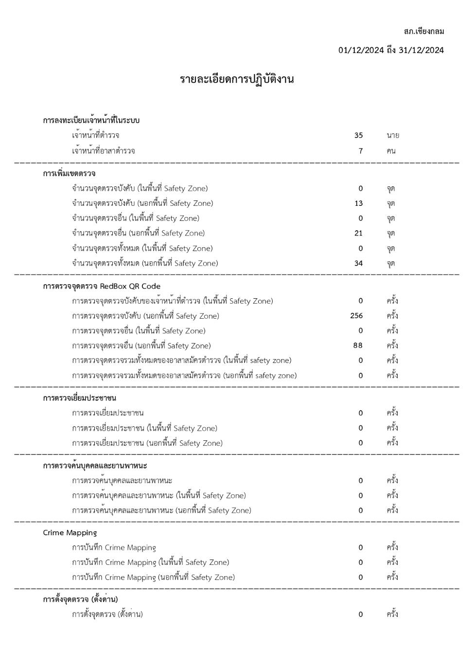
3.1 สรุปผลการปฏิบัติงานของสายตรวจเดือนธันวาคม 2567

3.2 แผนที่แสดงที่ตั้งของสถานีตำรวจและเขตพื้นที่รับผิดชอบของ สภ.เชียงกลม
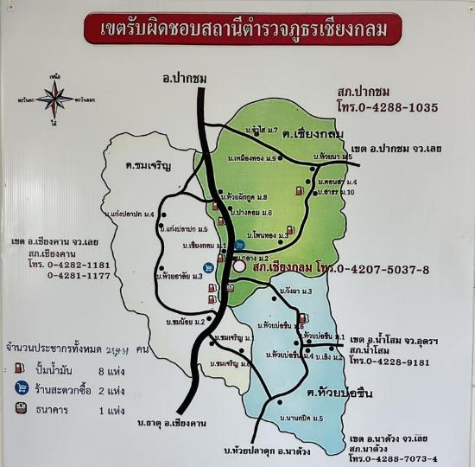

3.3.1 สถานภาพข้อมูลกล้องวงจรปิดในพื้นที่ มีจำนวน 17 ตัว
3.3.1.1 ใช้งานได้ 15 ตัว
3.3.1.2 ใช้งานไม่ได้ 2 ตัว

4. งานจราจร
4.1 กวดขันจับกุมการกระทำผิดกฎหมายว่าด้วยการจราจรทางบก (๑๐ ข้อหาหลัก)
ประจำเดือน ธันวาคม 2567

มาตรการ | จำนวนยานพาหนะถูกเรียกตรวจ
มาตรการ | รถ จยย | รถ  ปิคอัพ | รถ  เก๋ง | รถโดยสาร  สาธารณะ | รถบรรทุก  ๖ ล้อขึ้นไป | อื่นๆ | รวม | จำนวนผู้ถูกดำเนินคดี  (คน)
1.ความเร็วเกินกำหนด | 0 | 0 | 0 | 0 | 0 | 0 | 0 | 0
2.ขับรถย้อนศร | 0 | 0 | 0 | 0 | 0 | 0 | 0 | 0
3. ฝ่าฝืนสัญญาณไฟจราจร | 0 | 0 | 0 | 0 | 0 | 0 | 0 | 0
๔. ไม่มีใบขับขี่ | 450 | 150 | 200 | 0 | 0 | 0 | 800 | 110
๕. ไม่คาดเข็มขัดนิรภัย | 0 | 205 | 240 | 0 | 0 | 0 | 445 | 49
๖. แซงในที่คับขัน | 0 | 0 | 0 | 0 | 0 | 0 | 0 | 0
๗. เมาสุรา | 3 | 2 | 2 | 0 | 0 | 0 | 7 | 7
๘. ไม่สวมหมวกนิรภัย | 420 | 0 | 0 | 0 | 0 | 0 | 420 | 6
๙. มอเตอร์ไซค์ไม่ปลอดภัย | 0 | 0 | 0 | 0 | 0 | 0 | 0 | 0
๑๐. ใช้โทรศัพท์ขณะขับรถ | 0 | 0 | 0 | 0 | 0 | 0 | 0 | 0
11.อื่นๆ | 0 | 0 | 0 | 0 | 0 | 0 | 0 | 0
รวม | 873 | 357 | 442 | 0 | 0 | 0 | 1672 | 172

4.2 สรุปผลการปฏิบัติงานจราจร ระยะเวลาตั้งวันที่ ๑ – 31 ธันวาคม ๒๕๖7
- รปภ./อำนวยความสะดวก ครู นักเรียน 14 ครั้ง
- การตั้งจุดตรวจ จุดสกัด 30 ครั้ง
- มีการตรวจค้น บุคคล ยานพาหนะต้องสงสัยตามข้อสั่งการของ ผบช.
เช่น จยย.พ่วงข้าง รถบรรทุกน้ำยาง รถบรรทุกสิ่งของปิดทึบ ฯลฯ 800 ครั้ง
- มีการออกตรวจสอบเส้นทางสายหลัก สายรอง 20 ครั้ง
- การกวดขันวินัยจราจรในพื้นที่ 50 ครั้ง
- ตรวจเยี่ยมหน่วยงานราชการ ออกตรวจตู้แดงในเขตตรวจ 2 ครั้ง
- การเข้าระงับเหตุ เช่น อุบัติเหตุ ข้อขัดข้อง ทะเลาะวิวาท ฯลฯ 10 ครั้ง
- ออกประชาสัมพันธ์ ผู้ประกอบการร้าน เพื่อแสวงหาความร่วมมือจากประชาชน 2 ครั้ง
- อุบัติเหตุที่เกิดขึ้นในพื้นที่ 11 ครั้ง
- อำนวยความสะดวกการจราจรตลาดนัด / พื้นที่จัดงานต่างๆ 15 ครั้ง

5. สรุปผลการปฏิบัติงานด้านมวลชนสัมพันธ์เดือนธันวาคม 2567

สรุปผลการปฏิบัติงานด้านมวลชนสัมพันธ์
หัวข้อ | ครั้ง
จิตอาสา | 2
ด้านช่วยเหลือประชาชน | 5
การประชาสัมพันธ์และบรรยาย | 3
สร้างมวลชนผู้นำทางความคิด | 2

6. งานสืบสวน
6.1. การปิดล้อมตรวจค้น ประจำเดือน ธันวาคม 2567
6.1.1 การปิดล้อมตรวจค้น จำนวน 6 ครั้ง
๖.๑.๒ มีการเก็บ DNA จำนวน - ราย
6.2 ผลการจับกุมทั้งหมด ประจำเดือน ธันวาคม 2567
6.2.1 จับกุม จำนวน 29 คดี
6.3 สรุปการดำเนินการจับกุมบุคคลตามหมายจับ ประจำเดือน ธันวาคม 2567
6.2.1 จับกุม จำนวน 1 หมาย
6.4 บุคคลพ้นโทษ / พักโทษ
6.4.1 จำนวนบุคคลพ้นโทษทั้งหมด จำนวน 5 ราย
6.4.2 ดำเนินติดตามพฤติกรรมแล้ว จำนวน 5 ราย
6.4.3 คงเหลือ จำนวน ราย
หมายเหตุ ได้ดำเนินการครบแล้ว

ภาคผนวก

ผลการปฏิบัติ
ร่วมลงแถวเคารพธงชาติ ตรวจเครื่องแต่งกายและทรงผม
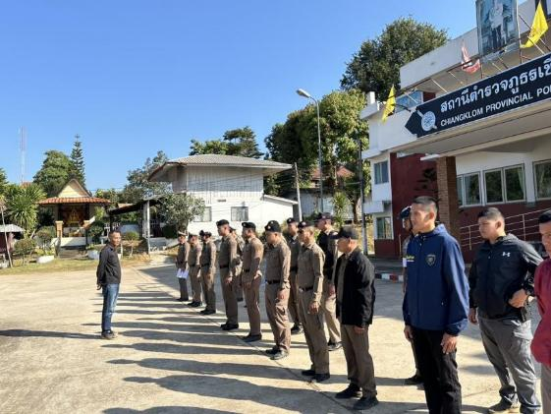

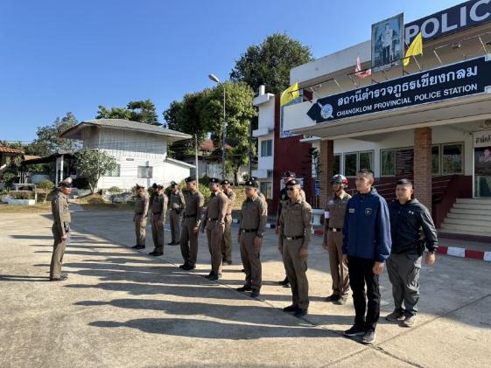

เมื่อ 3 ธันวาคม 2567 เวลา 08.00 น. พ.ต.ท.ประสิทธิ์ ลาสองชั้น รอง ผกก.สภ.เชียงกลม
และข้าราชการตำรวจ สภ.เชียงกลม ร่วมกันเข้าแถวเคารพธงชาติ กล่าวบทปลงใจ อุดมคติตำรวจ คำสัตย์ปฏิญาณ ชี้แจงภารกิจและข้อราชการต่างๆพร้อมทั้งตรวจเครื่องแต่งกายและทรงผม

ผลการปฏิบัติ
ร่วมประชุมชี้แจงการปฏิบัติงานประจำเดือน
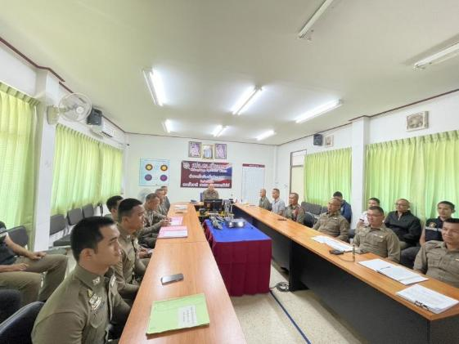
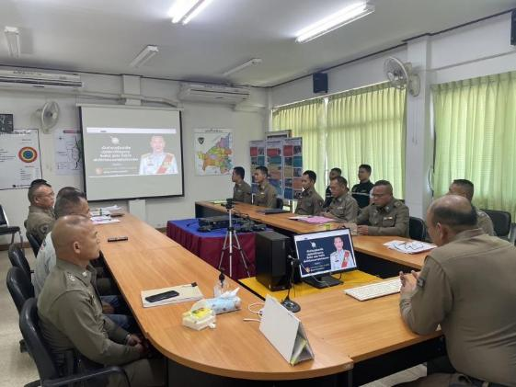

เมื่อวันที่ 3 ธันวาคม 2567 เวลา 09.00 น. พ.ต.อ.ฐิติกร วันเจริญพันธุ์ ผกก.สภ.เชียงกลม และข้าราชการตำรวจ สภ.เชียงกลม ร่วมประชุมชี้แจงการปฏิบัติงานประจำเดือนธันวาคม ณ ห้อง ศปก.สภ.เชียงกลม

ผลการปฏิบัติ
- ชื่อผู้ปฏิบัติ พ.ต.อ.ฐิติกร วันเจริญพันธุ์ ผกก.สภ.เชียงกลม พร้อมข้าราชการตำรวจ สภ.เชียงกลม
- ชื่อกิจกรรม ปล่อยแถวระดมกวาดล้างก่อนเทศกาลปีใหม่
- สถานที่ หน้าสถานีตำรวจภูธรเชียงกลม
- เวลาดำเนินการ วันที่ 10 ธันวาคม ๒๕๖๗ เวลา 09.00 น.
- รายละเอียดของการปฏิบัติในแต่ละกิจกรรม
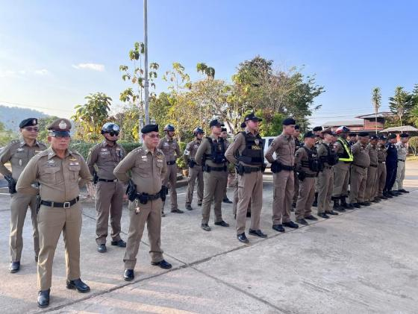
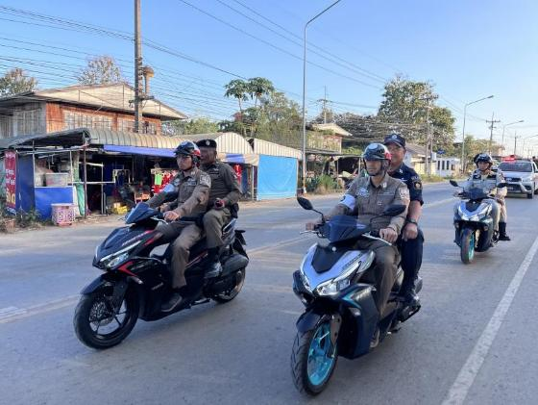

เมื่อวันที่ 10 ธันวาคม 25๖๗ เวลา 19.๐๐ น. นำโดย พ.ต.อ.ฐิติกร วันเจริญพันธุ์ ผกก.สภ.เชียงกลม พร้อมด้วยเจ้าหน้าที่ตำรวจ สภ.เชียงกลม และอส.ตร. ร่วมกันปล่อยแถวระดมกวาดล้างก่อนเทศกาลปีใหม่ ณ หน้าสถานีตำรวจภูธรเชียงกลม

ผลการปฏิบัติ
- ชื่อผู้ปฏิบัติ พ.ต.ต.ศุภกิจ ผุเพ็ชร สว.ป.สภ.เชียงกลม พร้อมเจ้าหน้าที่ตำรวจชุดตั้งด่าน
- ชื่อกิจกรรม ตั้งจุดบริการประชาชนเทศกาลปีใหม่
- สถานที่ สามแยกบ้านกลาง ม.2 ต.เชียงกลม อ.ปากชม จ.เลย
- เวลาดำเนินการ วันที่ 28 ธันวาคม ๒๕๖๗ เวลา ๐8.3๐ น.
- รายละเอียดของการปฏิบัติในแต่ละกิจกรรม
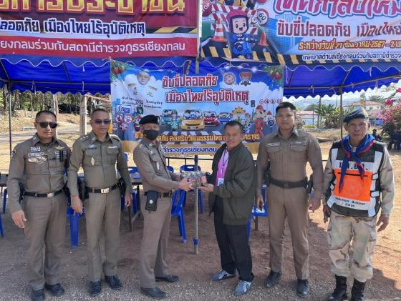
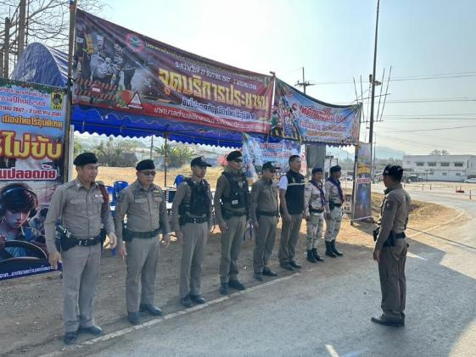

เมื่อวันที่ 28 ธันวาคม 25๖๗ เวลา ๐8.3๐ น. นำโดย พ.ต.ต.ศุภกิจ ผุเพ็ชร สว.ป.สภ.เชียงกลม พร้อมเจ้าหน้าที่ตำรวจชุดตั้งด่าน ได้ตั้งจุดบริการประชาชนเทศกาลปีใหม่ ณ สามแยกบ้านกลาง ม.2 ต.เชียงกลม อ.ปากชม จ.เลย

ผลการปฏิบัติ
- ชื่อผู้ปฏิบัติ พ.ต.อ.ฐิติกร วันเจริญพันธุ์ ผกก.สภ.เชียงกลม พร้อมข้าราชการตำรวจ สภ.เชียงกลม
- ชื่อกิจกรรม กิจกรรม 5 ส.
- สถานที่ สถานีตำรวจภูธรเชียงกลม
- เวลาดำเนินการ วันที่ 17 ธันวาคม ๒๕๖๗ เวลา 19.0๐ น.
- รายละเอียดของการปฏิบัติในแต่ละกิจกรรม
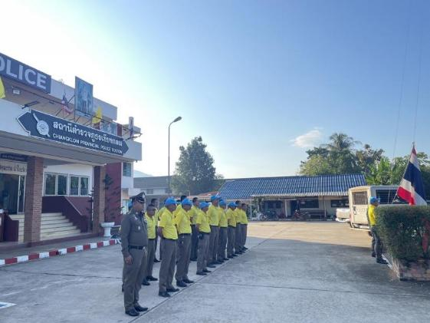
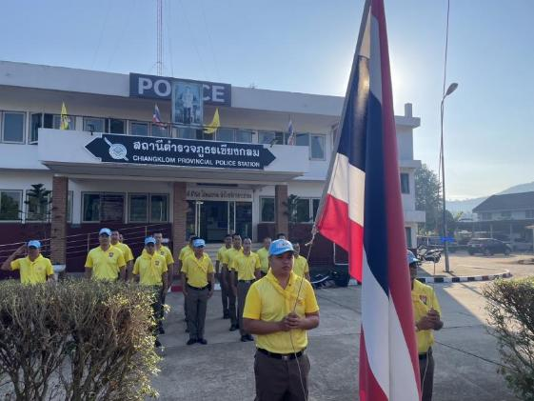

เมื่อวันที่ 17 ธันวาคม 25๖๗ เวลา 09.0๐ น. นำโดย พ.ต.อ.ฐิติกร วันเจริญพันธุ์ ผกก.สภ.เชียงกลม พร้อมข้าราชการตำรวจ สภ.เชียงกลม ได้ร่วมกันทำกิจกรรม 5 ส. ณ สถานีตำรวจภูธรเชียงกลม

ผลการปฏิบัติ
การปิดล้อมตรวจค้น
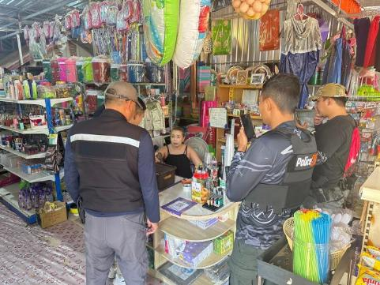
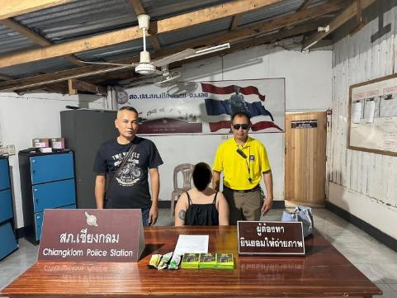

เมื่อวันที่ 4 ธันวาคม ๒๕๖7 เวลา 16.0๐ น. พ.ต.ท.ประสิทธิ์ ลาสองชั้น รอง ผกก.สส.สภ.เชียงกลม พร้อมด้วยเจ้าหน้าที่ตำรวจ สภ.เชียงกลม ร่วมกันปิดล้อมตรวจค้นบ้านเป้าหมาย ในหมู่บ้านสาธร ม.10 ต.เชียงกลม อ.ปากชม จ.เลย ผลการตรวจค้นพบ บุหรี่ไฟฟ้า จำนวน 6 ชิ้น (จับกุมผู้ต้องหา 1 ราย)
ผลการปฏิบัติ การจับกุม เดือน ธันวาคม 2567
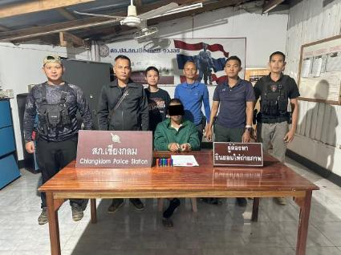
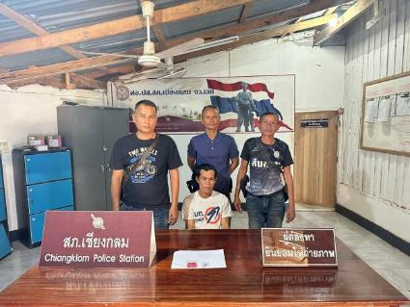

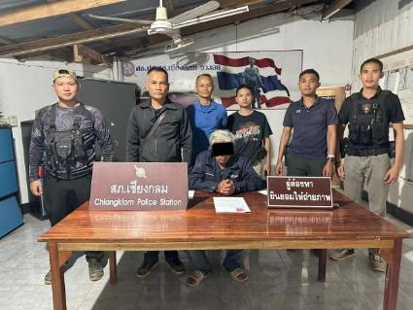
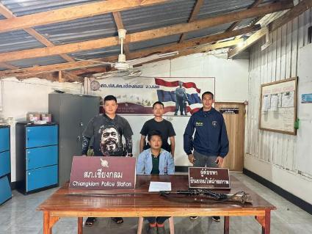

ชุดสืบสวน สภ.เชียงกลม ได้จับกุมผู้ต้องหาคดียาเสพติดและคดีอื่นๆ ในเดือนธันวาคม ไปจำนวนทั้งสิ้น 29 ราย

